PLÁN ČINNOSTÍ ŠD – duben 2025
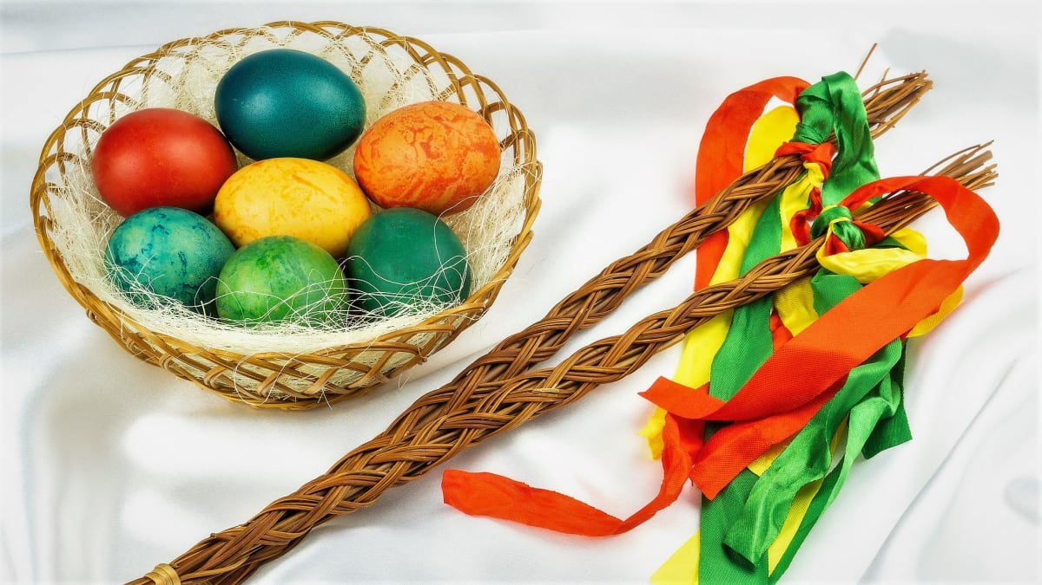
RANNÍ ČINNOST
Scházení žáků, ranní hygiena, pitný režim, svačina. Ranní činnosti: protahování na koberci, karetní hry, šachy, časopisy, omalovánky… atd.

ODPOLEDNÍ ČINNOST

Relaxační činnost – křížovky, doplňovačky, puzzle, montáž a demontáž stavebnic, společenské hry, karetní hry, rozhovory s dětmi, hry na koberci.

Rozumová činnost – Četba knihy „Chaloupka na vršku” – Jak se Andulka bála Smrtky, Jak píšťalka pomohla a Jak se pomlázky ztratily. Porozumění textu, rozbor textu. Práce s dětskými časopisy, křížovky, hádanky, doplňovačky a pracovní listy. První třída – nácvik čtení.

Sportovní a tělovýchovná činnost – využití školního hřiště a tělocvičny, prolézačky, pískoviště, volné proběhnutí po zahradě. Jednoduché soutěže v běhu. Trénování skoku přes švihadlo. Při horším počasí protahování na koberci.

Tvořivá a výtvarná činnost – Společná koláž – třídění odpadu.

- Velikonoční tvoření.

- Práce na zahradě – co vše se dělá na zahradě.

- Vesmírné tvoření – satelity a vesmírné stanice.

Společenská činnost –PÁTRAČKA – „DEN ZEMĚ“. Povídání o oblékání a zdravém životním stylu. Základy bezpečnosti při vycházce a při odchodu ze ŠD. Odpolední svačina, pitný režim a relaxační činnost.

Celodružinové akce – Barevný týden Země – (enviromentální výchova), cílem je rozvíjet lásku k přírodě a ukázat, jak moc nám záleží na prostředí, ve kterém žijeme. Rozvíjet ekologické cítění, vnímat krásy přírody všemi smysly, rozvíjet individuální dovednosti a schopnosti a rozvíjet představivost a tvořivost.

